**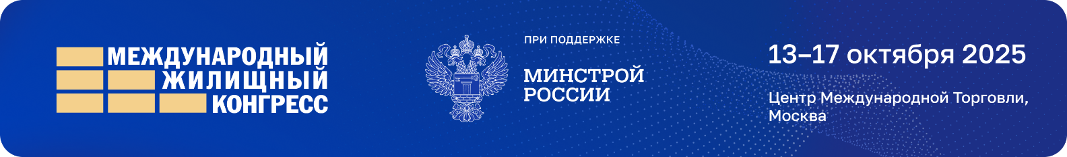  
ПРЕСС РЕЛИЗ**

**Ведущее деловое событие в сфере недвижимости —** **Международный жилищный конгресс — состоится с 13 по 17 октября 2025 года в Центре международной торговли в Москве (Краснопресненская наб., 12). Масштабный форум объединит около 10 000 профессионалов рынка недвижимости из всех регионов России и зарубежных стран. Участников ждут 350 мероприятий деловой и культурной программы, а также выступления более 800 топовых спикеров. Мероприятие состоится при официальной поддержке Минстроя России.**

В течение 5 дней участников ждут нетворкинг, интенсивное обучение у ведущих спикеров рынка, насыщенный и разнообразный досуг. На территории ЦМТ также будет работать выставка на более чем 150 экспомест — свои объекты и услуги представят ведущие девелоперские компании, агентства недвижимости, банки и другие участники рынка.

На форум приедут руководители федеральных органов государственной власти, собственники крупнейших девелоперских компаний, банков, классифайдов, агентств недвижимости. Хедлайнером форума выступит серийный предприниматель, венчурный инвестор, бизнес-ангел и филантроп — **Оскар Хартманн**. Спецгости конгресса: специалист по лидерству **Радислав Гандапас** и ведущий российский эксперт по маркетингу **Игорь Манн.**

На Пленарном заседании Конгресса, которое состоится 14 октября, выступят руководители федеральных органов власти. Пройдет традиционная **встреча заместителя Министра строительства и ЖКХ Никиты Стасишина** с владельцами крупнейших девелоперских компаний России.

Деловая повестка Московского Международного конгресса будет подобрана с учетом важнейших вопросов рынка. Где искать клиентов и как продавать недвижимость в непростых экономических условиях? Как менять бизнес-процессы в компании и работать с кадрами, чтобы выйти в рост? Огромный спектр тем будет посвящен девелоперским продуктам, вопросам комплексного освоения территорий, кредитным программам, инновациям и новым подходам к клиентам.

Мероприятия затронут все сегменты рынка: новостройки, девелопмент, безопасность, технологии, маркетинг, менеджмент, HR, инвестиции, digital — всего порядка 25 тематических линий. Состоится большое количество тематических клубов. Среди новинок осеннего Конгресса — линия Бизнес-психологии.

Помимо основной программы, на которой затрагиваются практические вопросы рынка недвижимости, каждый Конгресс имеет определенное креативную направленность. Космос, любовь, будущее – эти темы проходили красной нитью через все мероприятия предыдущих форумов. В этом году на Московском конгрессе будет затронута тема «Конгресс – это искусство!». Для выступлений известных деятелей искусства будет организована новая тематическая линия Конгресса — ART.

Искусство во всех его проявлениях — от арт-объектов в девелопменте до выступлений звезд — станет новой концепцией для создания деловой и культурно-развлекательной программы.

Искусство нетворкинга и переговоров с клиентами, управления, девелопмента и развития бизнеса будет лейтмотивом значительной части мероприятий деловой программы Московского Международного жилищного конгресса-2025.

По традиции в рамках Конгресса состоится торжественное награждение лауреатов Национальной премии CREDO-2025 и Queen of Real Estate, а также победителей конкурсов Best Speaker и Best Stand. Культурная программа включает тематические встречи, спортивные события, вечеринки с концертом звезд эстрады и другие мероприятия. Музыкальным хедлайнером выступит Леонид Агутин с концертом на Grand Party — праздничном грандиозном фуршете в честь завершения основной деловой программы Конгресса.

Ждем вас на самом ярком событии в сфере недвижимости этой осени! **Регистрация** по ссылке: realcongress.ru

По всем вопросам представители СМИ могут обратиться к

Екатерине Махарадзе: +7 (911) 975-43-12